



**SkyPass Repülőtér Menedzsment és irányítási rendszer**

**Felhasználói kézikönyv**

  
  
  
  
A képen Grafika, Színesség, Grafikus tervezés, művészet látható

Előfordulhat, hogy a mesterséges intelligencia által létrehozott tartalom helytelen.

# Bevezető

## Szoftverleírás

A megvalósított alkalmazás képes biztosítani a repülőtér optimalizált működését egy integrált könnyen használható felület segítségével, amely átfogó megoldást kínál a repülőgépek igazgatására, a hibák gyors elhárítására és a repülőtér dolgozóinak hatékony kezelésére. Ezáltal javul az üzemeltetési folyamatok átláthatósága, csökken a késések és fennakadások kockázata, valamint növekszik a repülőtér által nyújtott szolgáltatások minősége.

## A szoftver fő elemeinek leírása

Használat előtt érdemes átolvasni a szoftver fő elemeinek működését:

### Főoldal

Bejelentkezés után a szoftver a főoldalra irányít. Itt általános információkat látunk a repülőtér és a szoftver jelenlegi állapotáról.

### Profil

A profil oldal a bejelentkezett felhasználó általános adatairól ad információt.

### Dolgozók

A dolgozók oldalon a munkavállalókat listázva látjuk. Itt láthatjuk és kezelhetjük a dolgozók adatait, a megfelelő jogkörrel.

### Járművek

A járművek oldalon a járműveket listázva látjuk. Kezelhetjük a járműveket, szűréseket végezhetünk a megfelelő jogkörrel.

A képen Grafika, Színesség, Grafikus tervezés, művészet látható

Előfordulhat, hogy a mesterséges intelligencia által létrehozott tartalom helytelen.

### Hibák

A hibák oldalon a reptéren felmerülő hibákat táblázatos formában látjuk. Itt felvehetünk új hibát, és kezelhetjük azokat. Emellett szűréseket végezhetünk.

### A képen Grafika, Színesség, Grafikus tervezés, művészet látható Előfordulhat, hogy a mesterséges intelligencia által létrehozott tartalom helytelen.Ügyfélszolgálat

Az ügyfélszolgálat oldalon egy mesterséges intelligencia asszisztens válaszol a kérdéseinkre a repülőtérrel kapcsolatban.

### Kijelentkezés

Visszatérés a bejelentkezési felületre.

# A szoftver elemeinek részletes leírása

A szoftver bejárásához használjuk az oldalsó navigációs sávot. Itt az ikonokra kattintva navigálhatunk a szoftver különböző elemeire.

## A képen szöveg, képernyőkép, Betűtípus, szám látható Előfordulhat, hogy a mesterséges intelligencia által létrehozott tartalom helytelen.Bejelentkezés

A szoftver elindításakor a bejelentkezés oldalra jutunk. Itt adjuk meg a kapott felhasználónév és jelszó párost.

Ezután kattintsunk a “BELÉPÉS” gombra.

## Főoldal

Sikeres bejelentkezés után a szoftver a főoldalra irányít.

1.1 A bejelentkezési felület

A lap tetején az aktuális időjárási adatokat látjuk. Kritikus időjárási viszony esetén jól látható figyelmeztető jelzés jelenik meg

A képen Grafika, Színesség, Grafikus tervezés, művészet látható

Előfordulhat, hogy a mesterséges intelligencia által létrehozott tartalom helytelen.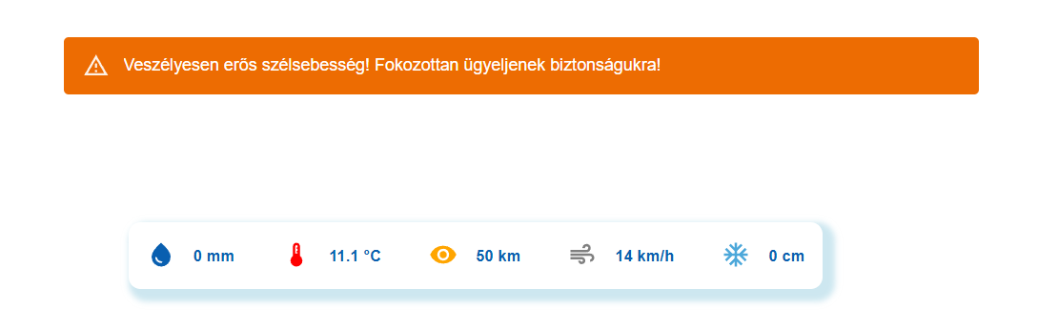

2.1 Az időjárási adatok és a figyelmeztetés

Az időjárás alatt megjelenik az elérhető felhasználók száma az összes felhasználóhoz viszonyítva.

A képen Grafika, Színesség, Grafikus tervezés, művészet látható

Előfordulhat, hogy a mesterséges intelligencia által létrehozott tartalom helytelen.Egy interaktív kördiagramon jelenik meg az üzemképes és nem üzemképes járművek számának aránya.

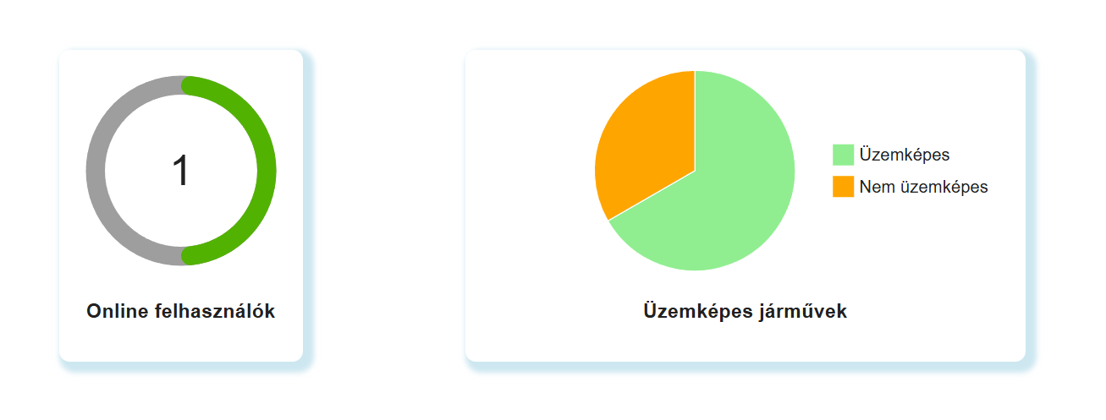

2.2 Az online felhasználók és az üzemképes járművek ábrája

Az ábrák jegyzet vehető fel. Az ikonra kattintva egy felület jelenik meg, ahol jegyzeteket vehetünk fel, amit minden dolgozó lát a főoldalon. A felvett jegyzet pozícióját az egér mozgatásával a képernyőn tetszőleges helyre mozgathatjuk. A jegyzetet a jobb felső sarkában található gombbal törölhetjük.

A képen szöveg, képernyőkép, Operációs rendszer, szoftver látható

Előfordulhat, hogy a mesterséges intelligencia által létrehozott tartalom helytelen.

A képen Grafika, Színesség, Grafikus tervezés, művészet látható

Előfordulhat, hogy a mesterséges intelligencia által létrehozott tartalom helytelen.

2.3 A jegyzet felvételének felülete

A képen Grafika, Színesség, Grafikus tervezés, művészet látható

Előfordulhat, hogy a mesterséges intelligencia által létrehozott tartalom helytelen.A képen szöveg, Post-it cetli, sárga, írószer látható

Előfordulhat, hogy a mesterséges intelligencia által létrehozott tartalom helytelen.

2.4 A felvett jegyzet és a jegyezt hozzáadásának lehetősége.

## Profil

A képen szöveg, képernyőkép látható

Előfordulhat, hogy a mesterséges intelligencia által létrehozott tartalom helytelen.A profil oldalon a profilkép alatt információt kaphatunk a bejelentkezett dolgozó alapvető adatairól.

A jobb felső sarokban található egy letöltés gomb, aminek segítségével a felhasználó letölthet egy PFD formátumú dokumentumot. Ebben a fájlban a felhasználó adatait összesítve találhatjuk meg, megkönnyítve ezzel az adatok megosztását, megtekintését, tárolását.

3.1 A profil oldalon elérhető információk

A képen szöveg, képernyőkép, Betűtípus, tervezés látható

Előfordulhat, hogy a mesterséges intelligencia által létrehozott tartalom helytelen.A navigációs sáv „Profil” fülére kattintva módosíthatjuk a felhasználó jelenlegi állapotát: „Online”, „Offline”,”Szabadságon”.

A képen Grafika, Színesség, Grafikus tervezés, művészet látható

Előfordulhat, hogy a mesterséges intelligencia által létrehozott tartalom helytelen.

3.2 Az állapot változtatása

## A képen Grafika, Színesség, Grafikus tervezés, művészet látható Előfordulhat, hogy a mesterséges intelligencia által létrehozott tartalom helytelen.Dolgozók

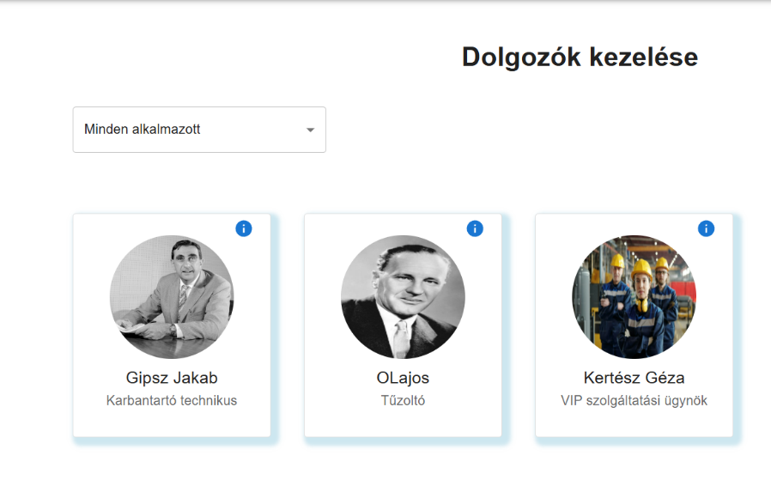A dolgozók oldalon a munkavállalók adatait kezelhetjük a fiókhoz tartozó jogosultágtól függően.

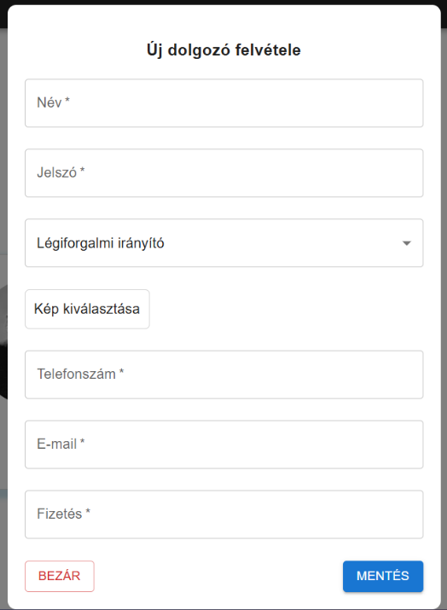Itt listázva látjuk a dolgozókat profilképpel és névvel együtt. A jobb felső sarokban található információ gomb segítségével részletes információt kapunk a munkavállaló adatiról. A megfelelő jogkörrel itt módosíthatjuk azokat.

4.1 A dolgozók listája szűrés lehetőségével

Az oldalon szűrhetjük a listát munkakör szerint.

A képen szöveg, képernyőkép, szám, Betűtípus látható

Előfordulhat, hogy a mesterséges intelligencia által létrehozott tartalom helytelen.A képen Grafika, Színesség, Grafikus tervezés, művészet látható

Előfordulhat, hogy a mesterséges intelligencia által létrehozott tartalom helytelen.A jobb alsó sarokban új dolgozót vehetünk fel, jogosultságtól függően. Ekkor egy felhasználó is hozzáadódik a dolgozóhoz rendelve.

4.2 Új dolgozó felvétele felület

A képen Grafika, Színesség, Grafikus tervezés, művészet látható

Előfordulhat, hogy a mesterséges intelligencia által létrehozott tartalom helytelen.

4.3 A dolgozó információi szerkesztés lehetőségével

A képen Grafika, Színesség, Grafikus tervezés, művészet látható

Előfordulhat, hogy a mesterséges intelligencia által létrehozott tartalom helytelen.

## Járművek

A járművek oldalon a repülőtéren használt járművek listáját tekinthetjük meg.

A képen szöveg, képernyőkép, embléma látható

Előfordulhat, hogy a mesterséges intelligencia által létrehozott tartalom helytelen.

5.1 Járművek listája és a hozzáadás gomb

A lista felett szűrést végezhetünk a jármű típusa és állapota alapján.

A megfelelő jogkörrel állapotot változtathatunk rendszám alapján, illetve hozzáadhatunk új járművet.

A képen szöveg, képernyőkép, sor, Betűtípus látható

Előfordulhat, hogy a mesterséges intelligencia által létrehozott tartalom helytelen.

5.2 Szűrés lehetősége és állapot változtatás

A képen Grafika, Színesség, Grafikus tervezés, művészet látható

Előfordulhat, hogy a mesterséges intelligencia által létrehozott tartalom helytelen.A képen szöveg, képernyőkép, Betűtípus, szám látható

Előfordulhat, hogy a mesterséges intelligencia által létrehozott tartalom helytelen.

5.3 Állapot változtatása felület

## A képen Grafika, Színesség, Grafikus tervezés, művészet látható Előfordulhat, hogy a mesterséges intelligencia által létrehozott tartalom helytelen.Hibák

A képen szöveg, Betűtípus, sor, szám látható

Előfordulhat, hogy a mesterséges intelligencia által létrehozott tartalom helytelen.A hibák oldalon a repülőtéren felmerülő problémákat látjuk táblázatos formában.

6.1 Hibák megjelenítése táblázatosan

A jelölőnégyzetek segítségével szűréseket végezhetünk. Megtekinthetjük a lezárt és a beosztásunkhoz tartozó problémákat.

A képen szöveg, Betűtípus, képernyőkép, fehér látható

Előfordulhat, hogy a mesterséges intelligencia által létrehozott tartalom helytelen.

6.2 Szűrés lehetősége jelölőnégyzetekkel

A megfelelő jogkörrel a problémát szerkeszthetjük, törölhetjük vagy lezárhatjuk és felvehetünk új problémát.

A képen Grafika, Színesség, Grafikus tervezés, művészet látható

Előfordulhat, hogy a mesterséges intelligencia által létrehozott tartalom helytelen. A képen szöveg, képernyőkép, szám, Betűtípus látható

Előfordulhat, hogy a mesterséges intelligencia által létrehozott tartalom helytelen.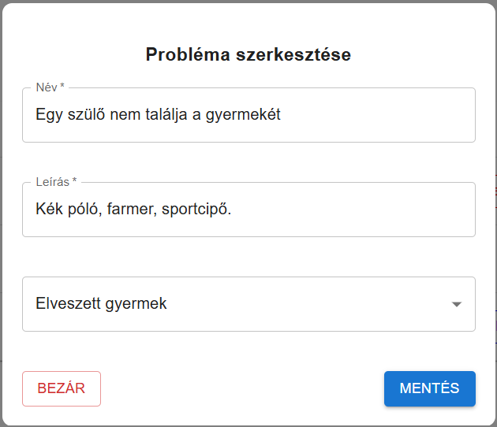

6.3 Probléma hozzáadása és szerkesztése felület

## A képen Grafika, Színesség, Grafikus tervezés, művészet látható Előfordulhat, hogy a mesterséges intelligencia által létrehozott tartalom helytelen.

## Ügyfélszolgálat

Az ügyfélszolgálat oldalon a felhasználó egy mesterséges intelligencia asszisztens segítségét veheti igénybe szöveges formában. Az asszisztens válaszol a repülőtérrel kapcsolatos kérdésekre, illetve a szoftver működésére vonatkozó kérdésekre.

A képen szöveg, képernyőkép, Téglalap, Betűtípus látható

Előfordulhat, hogy a mesterséges intelligencia által létrehozott tartalom helytelen.

7.1 Egy üzenetváltás az AI asszisztenssel.

## Kijelentkezés

A képen Grafika, Színesség, Grafikus tervezés, művészet látható

Előfordulhat, hogy a mesterséges intelligencia által létrehozott tartalom helytelen.A kijelentkezés gombra kattintva a felhasználó kijelentkezik a szoftverből. Ezután a bejelentkezés oldalra navigál.